附件2

报到相关信息

1.本次培训不安排接站，请参加培训人员于12月18日自行前往南宁市锦华大酒店报到。

2.住宿地点

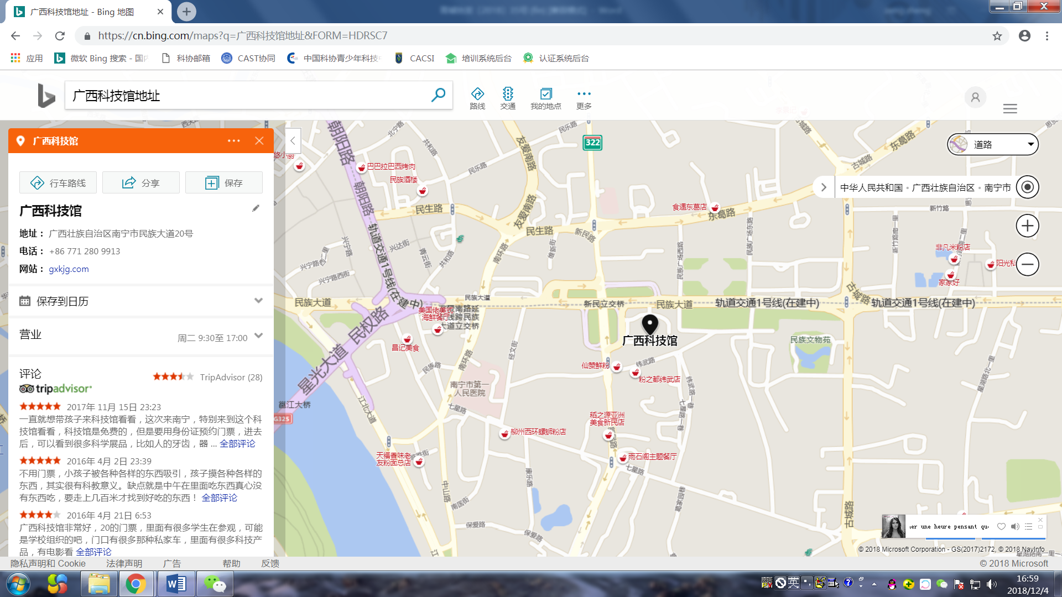南宁市锦华大酒店，地址：南宁市东葛路1号、联系电话：0771-2088888。本次培训期间酒店协议价为1200元/人，含12月18-21日住宿及餐饮费。

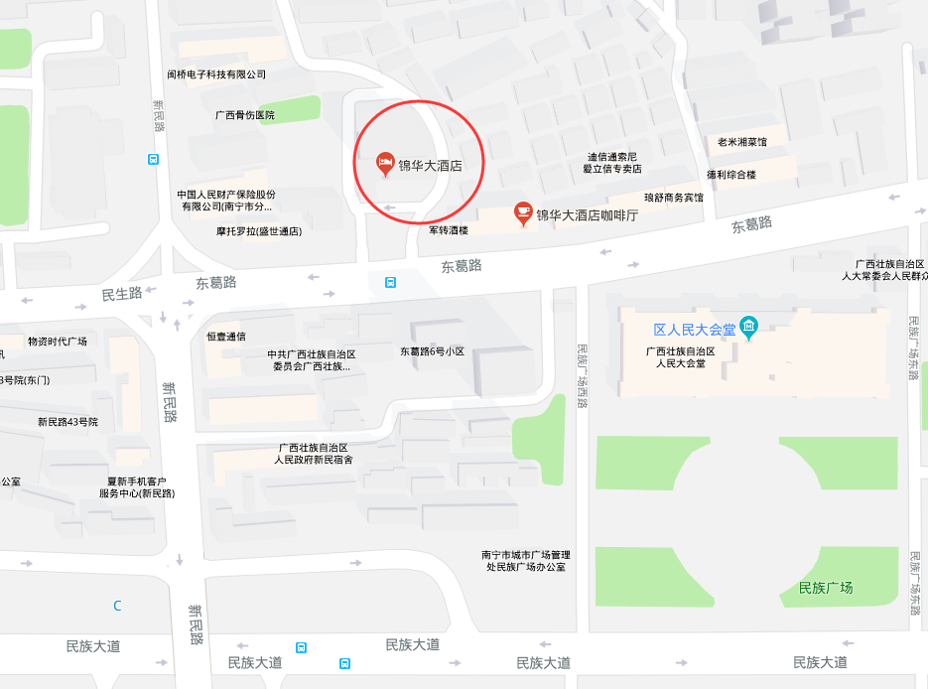

锦华大酒店交通信息：

1.南宁吴圩国际机场（距离约43公里），出租车约40分钟可达。

2.南宁火车站（距离约3公里）乘地铁1号线至“新民路”站C出口步行约400米,出租车约10分钟可达。

3.南宁火车东站（距离约20公里）乘地铁1号线至“新民路”站C出口步行约400米,出租车约25分钟可达。